ПРАКТИЧЕСКО УПРАЖНЕНИЕ
БУДИТЕЛИТЕ НА БЪЛГАРИЯ – HTML И CSS

Цел на упражнението
Всеки ученик ще създаде собствена уебстраница за избран будител, като използва готов HTML шаблон, попълни информацията за личността и самостоятелно приложи:
- Вграден CSS чрез атрибута style;
- Вътрешен CSS чрез елемента <style>;
- Външен CSS чрез отделен файл с разширение .css;
- Селектори по HTML елемент, клас и идентификатор;
- Основни CSS свойства за цвят, фон, размер на текста, подравняване, рамка и разстояния.
2. Избери своя будител
Избери една личност, за която ще направиш уебстраницата. Можеш да използваш някой от следните примери:
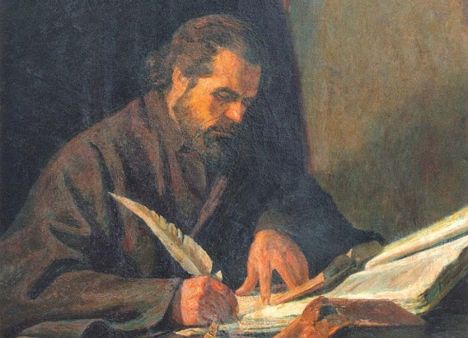 Паисий Хилендарски, Автор на „История славянобългарска“.
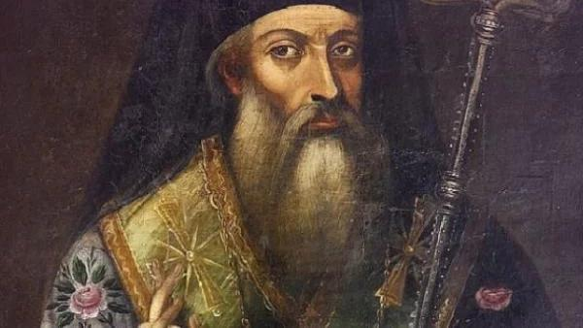 Софроний Врачански, Продължител на делото на Паисий.
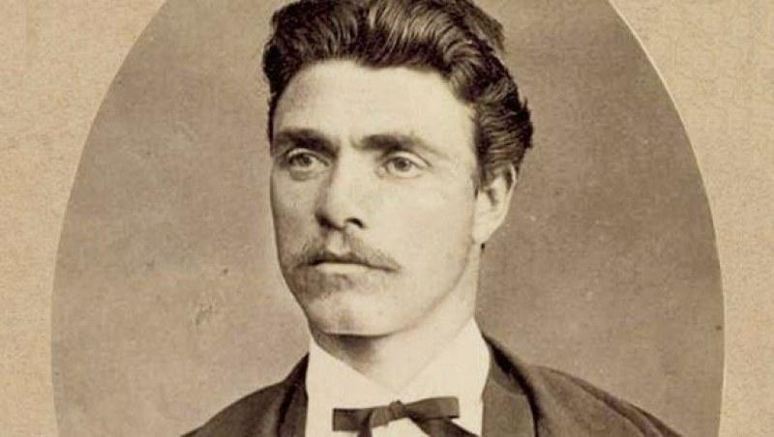 Васил Левски, Апостол на свободата.
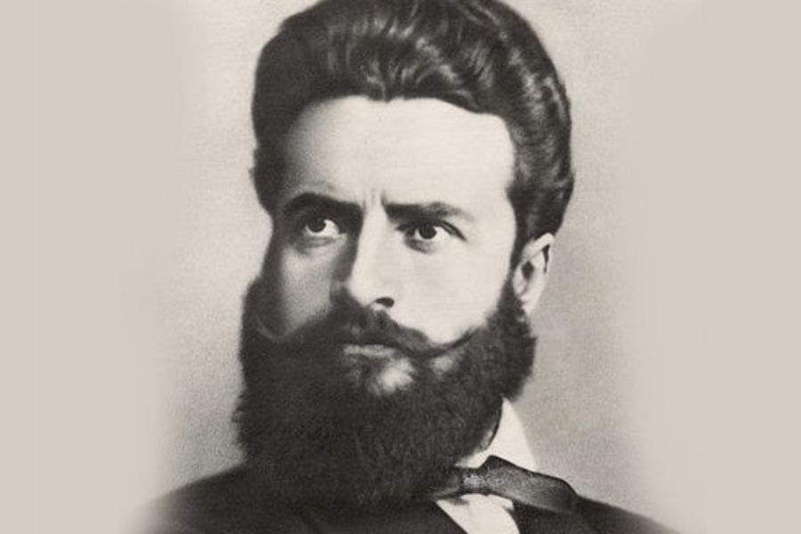 Христо Ботев, Поет, публицист и революционер.
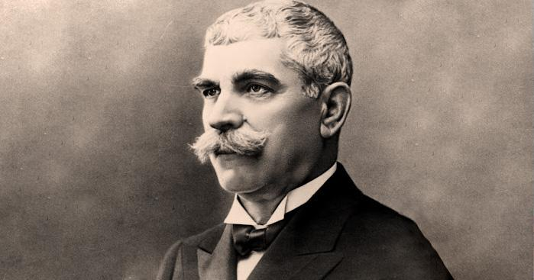 Иван Вазов, Патриарх на българската литература.
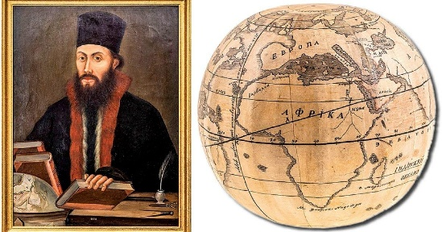 Неофит Рилски, Просветител и книжовник.

Можеш да избереш и друг български будител. Информацията трябва да е кратка, вярна и написана със собствени думи.

3. Създай папка и файлове
- Създай папка с име “БУДИТЕЛИ“ , в своята папка на компютъра.
- В нея създай файл index.html (от GitHub).
- По-късно ще създадеш и файл style.css.

4. HTML шаблон
Важно: Не променяй структурата на HTML елементите и имената на класовете и идентификатора. Попълни само местата, обозначени с квадратни скоби, и изпълни CSS инструкциите в следващата част.

Какво трябва да попълниш?
- [Име на избрания будител]
- [Кратко представяне...]
- [Опиши какво е направил...]
- [Напиши един интересен...]
- [Напиши едно или две изречения - Защо делото му е важно днес.]
Не оставяй квадратните скоби в готовата страница. Запази class="important" и id="special" така, както са зададени в шаблона.

5. Оформи страницата с вграден CSS
Оформи заглавието „Ден на народните будители“ директно в HTML елемента чрез атрибута style, следвайки изискванията за дизайн:
color: darkred
font-size: 32px
text-align: center
background-color: lightyellow
padding: 15px

6. Оформи страницата с вътрешен CSS
Сега ще оформяш тялото на страницата, заглавието на личността, всички параграфи и двата параграфа с клас important.

за тялото на страницата - body
- font-family: Arial;
- background-color: #f0f8ff;
- margin: 25px;

за заглавието на личността - h2
- color: darkblue;
- font-size: 26px;
- text-align: center;

за всички параграфи - p
- color: #333333;
- font-size: 18px;

за двата параграфа с клас important - .important
- background-color: lightyellow;
- border: 1px solid orange;
- margin: 10px;
- padding: 15px;

Проверка: Запазете промените ( Ctrl+S ). Отвори index.html в браузъра. Фонът трябва да е светлосин, името на будителя — центрирано и тъмносиньо, а двата параграфа с клас important — със светложълт фон и оранжева рамка.

7. Оформи страницата с външен CSS
Последната стъпка е да оформим само интересния факт чрез селектора по идентификатор #special.
Стъпка 1 - Свържи CSS файла
В index.html, в секцията <head>, добави следния ред след </style>:
<link rel="stylesheet" href="style.css">
Стъпка 2.- Създай style.css
В папката “БУДИТЕЛИ“ създай нов файл с име style.css. В него оформете #special:
за #special
color: darkgreen;
background-color: #e0ffe0;
font-size: 20px;
text-align: center;
border: 2px solid green;
margin: 15px;
padding: 15px;
Параграфът с интересния факт ще има тъмнозелен текст, светлозелен фон и зелена рамка. Останалите параграфи ще запазят оформлението си.

ПРОВЕРИ СТРУКТУРАТА НА ПРОЕКТА
Трябва да имаш точно тези два файла:
index.html
style.css
В папката „БУДИТЕЛИ“

Допълнителна задача
Добави изображение на избрания будител и го оформи с CSS. Изображението трябва да има ширина до 250 px, рамка и центриране.
Подсказка за HTML:
<img src="buditel.jpg" alt="Портрет на избрания будител">
Подсказка за CSS:
img {
width: 250px;
border: 2px solid darkblue;
}

Използвай реален файл с изображение и постави името му правилно в src. Ако искаш да центрираш изображението, можеш да използваш допълнителен контейнер или подходящо оформление.

